3.1. Đấu tranh giữ gìn lực lượng và phong trào Đồng khởi
Giai đoạn 1954–1960
Sau khi Hiệp định Giơnevơ được ký kết (tháng 7 năm1954), cách mạng miền Nam bước vào giai đoạn đấu tranh chính trị đòi đối phương thi hành hiệp định. Chính quyền Ngô Đình Diệm, dưới sự hậu thuẫn trực tiếp của Mỹ, ko tham gia tổng tuyển cử và tiến hành các chiến dịch "Tố cộng, diệt cộng" nhằm tiêu diệt tận gốc người tham gia cách mạng. Tính từ năm 1954 đến năm 1959, chính quyền Sài Gòn đã bắt giam khoảng 466.000 người, giam giữ 400.000 người và sát hại hơn 68.000 người yêu nước. Đỉnh điểm của sự đàn áp là việc ban hành Luật 10/59 (tháng 5năm1959), công khai thiết lập các tòa án quân sự đặc biệt và đưa máy chém đi khắp miền Nam.
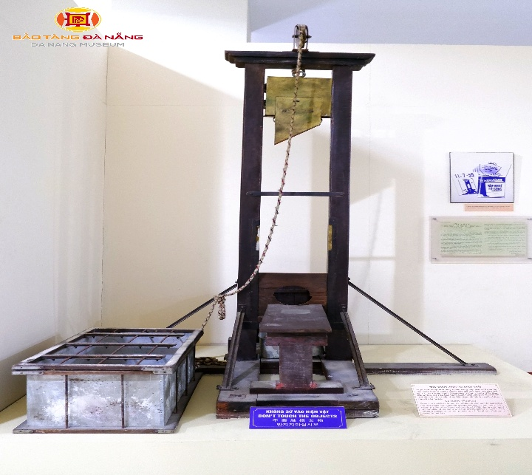
Hình : “Máy chém” (hiện vật phục chế) đang được trưng bày tại Bảo tàng Đà Nẵng
Trước tình hình lực lượng bị tổn thất nặng nề, tháng 1 năm 1959, Hội nghị Trung ương Đảng lần thứ 15 đã ban hành Nghị quyết 15, chính thức cho phép nhân dân miền Nam sử dụng bạo lực cách mạng, kết hợp đấu tranh chính trị với đấu tranh vũ trang để đánh đổ chính quyền Mỹ - Diệm.
Từ các cuộc nổi dậy lở Bác Ái (tháng 2/1959) và Trà Bồng (tháng 8 năm1959), phong trào đã phát triển thành cao trào Đồng khởi, bùng nổ mạnh mẽ nhất tại huyện Mỏ Cày, tỉnh Bến Tre vào ngày 17/1 năm1960. Chỉ trong một tuần lễ, nhân dân Bến Tre đã vô hiệu hóa bộ máy chính quyền địch ở 29 xã, lập ủy ban nhân dân tự quản ở 22 xã. Tính đến cuối năm 1960, quần chúng nhân dân và lực lượng vũ trang đã làm chủ 1.383 trên tổng số 2.510 xã toàn miền Nam.
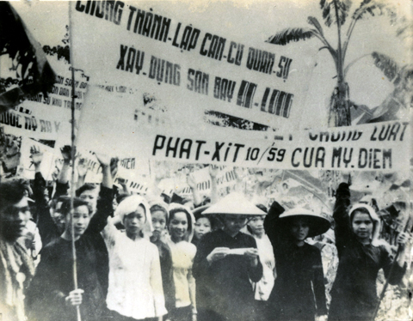
Hình: Nhân dân miền Nam đấu tranh chống đế quốc Mỹ thành lập căn cứ và chống đạo luật phản động 10/59 (1959).
Ý nghĩa của phong trào Đồng khởi
Sự kiện Đồng khởi đã làm sụp đổ từng mảng lớn bộ máy cai trị cấp cơ sở của chính quyền Sài Gòn, đánh dấu sự thất bại hoàn toàn của chiến lược "Chiến tranh đơn phương". Xét về mặt cục diện, phong trào tạo ra bước ngoặt chiến lược, chuyển cách mạng miền Nam từ thế phòng ngự, giữ gìn lực lượng sang thế tiến công. Thắng lợi này cung cấp nền tảng thực tiễn vững chắc để thành lập Mặt trận Dân tộc Giải phóng miền Nam Việt Nam (20 tháng 12 năm 1960), thiết lập tổ chức chính trị hợp pháp tập hợp quần chúng nhân dân chống lại đế quốc Mỹ và chính quyền tay sai.

3.2. Đánh bại các chiến lược chiến tranh của Mỹ
Chiến tranh đơn phương (1954–1960)
Nội dung, bản chất và biện pháp: Đây là chiến lược Mỹ viện trợ tài chính và quân sự cho chính quyền Ngô Đình Diệm để đơn phương dùng bạo lực đàn áp phong trào yêu nước, trong khi lực lượng cách mạng chủ trương đấu tranh hòa bình. Biện pháp cốt lõi là các chiến dịch "Tố cộng, diệt cộng" và hệ thống luật lệ đàn áp, tiêu biểu là Luật 10/59.
Thất bại tiêu biểu: Chiến lược này bị bẻ gãy hoàn toàn bởi phong trào Đồng khởi (1959–1960).
Nguyên nhân thất bại: Chính sách khủng bố cực đoan không tiêu diệt được lực lượng cách mạng mà ngược lại, đẩy mâu thuẫn xã hội lên đến đỉnh điểm, buộc nhân dân miền Nam phải vùng lên khởi nghĩa để giành quyền sống.
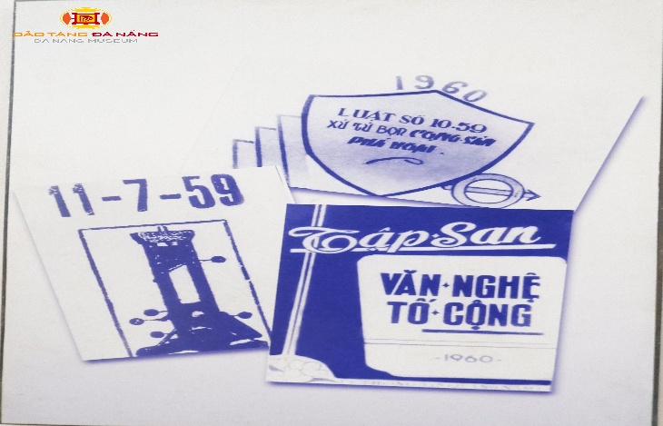
Hình:Các tài liệu tuyên truyền của Luật 10/59 của chế độ Ngô Đình Diệm (Hình ảnh trưng bày tại Bảo tàng Đà Nẵng)
Chiến tranh đặc biệt (1961–1965)
Nội dung, bản chất và biện pháp: Chiến lược được tiến hành bằng lực lượng quân đội Sài Gòn là chủ lực, dưới sự chỉ huy của hệ thống cố vấn quân sự Mỹ (từ 1.077 cố vấn năm 1960 tăng lên 10.640 cố vấn năm 1962). Biện pháp trọng tâm là quốc sách "Ấp chiến lược" nhằm dồn dân, cắt đứt mối liên hệ giữa cách mạng và nhân dân. Về mặt quân sự, Mỹ áp dụng chiến thuật "trực thăng vận" và "thiết xa vận".
Thất bại tiêu biểu: Trận Ấp Bắc (Mỹ Tho, 2 tháng 1 năm1963) là đòn giáng đầu tiên. Tại đây, 350 chiến sĩ quân Giải phóng đã đánh lui cuộc càn quét của 2.000 quân Sài Gòn, bắn rơi 5 trực thăng và phá hủy 3 xe bọc thép M113. Tiếp đó, các chiến dịch Bình Giã (cuối 1964), Ba Gia, Đồng Xoài (1965) tiêu diệt hàng loạt tiểu đoàn chủ lực địch. Đến cuối năm 1965, hệ thống ấp chiến lược cơ bản bị phá vỡ.
Nguyên nhân thất bại: Chiến thuật quân sự hiện đại của Mỹ không bù đắp được tinh thần chiến đấu kém cỏi của quân đội Sài Gòn trước sức mạnh tổng hợp của ba mũi giáp công (chính trị, quân sự, binh vận). Đồng thời, chính sách dồn dân vấp phải sự kháng cự quyết liệt của nông dân bám đất giữ làng.
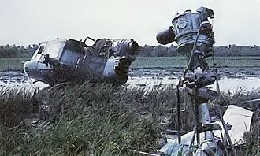
Hình: Một trong bốn chiếc trực thăng UH-1 của VNCH bị bắn rơi tại Ấp Bắc
Chiến tranh cục bộ (1965–1968)
Nội dung, bản chất và biện pháp: Mỹ trực tiếp đưa quân viễn chinh và quân chư hầu vào tham chiến, giữ vai trò nòng cốt. Số lượng quân Mỹ tham chiến đạt đỉnh cao khoảng 536.000 quân vào năm 1968. Biện pháp cơ bản là tiến hành các cuộc hành quân "Tìm diệt" nhằm vào lực lượng chủ lực của ta thông qua hai cuộc phản công chiến lược mùa khô (1965–1966 và 1966–1967). Đồng thời, Mỹ mở rộng chiến tranh phá hoại miền Bắc bằng không quân, hải quân.
Thất bại tiêu biểu: Trận Vạn Tường (Quảng Ngãi, 18/8 năm1965) chứng minh khả năng quân Giải phóng đánh thắng quân viễn chinh Mỹ. Đỉnh cao là Tổng tiến công và nổi dậy Tết Mậu Thân 1968, quân Giải phóng đồng loạt đánh vào 4/6 thành phố, 37/44 thị xã trên toàn miền Nam, bao gồm cả Đại sứ quán Mỹ tại Sài Gòn.
Nguyên nhân thất bại: Hỏa lực khổng lồ của Mỹ rơi vào thế bị động trước thế trận chiến tranh nhân dân không có chiến tuyến rõ ràng. Thương vong lớn của quân viễn chinh đã làm bùng nổ phong trào phản chiến lan rộng tại nước Mỹ, đánh sập ý chí tiếp tục leo thang chiến tranh của giới cầm quyền Washington.
Việt Nam hóa chiến tranh (1969–1973)
Nội dung, bản chất và biện pháp: Triển khai Học thuyết Nixon, Mỹ rút dần quân viễn chinh để giảm thương vong, đồng thời tăng cường vũ khí và viện trợ để xây dựng quân đội Sài Gòn quy mô lớn (hơn 1 triệu quân) nhằm "dùng người Việt đánh người Việt". Mỹ mở rộng chiến tranh sang Campuchia (1970) và Lào (1971), kết hợp ngoại giao thỏa hiệp với các nước lớn để cô lập cách mạng Việt Nam.
Thất bại tiêu biểu: Trong Chiến dịch Đường 9 - Nam Lào (Lam Sơn 719, diễn ra từ tháng 2 đến tháng 3 năm1971), quân và dân ta đã đánh bại cuộc hành quân của 45.000 quân Mỹ - Sài Gòn (gồm 33.000 quân Sài Gòn và 9.000 quân Mỹ yểm trợ), loại khỏi vòng chiến đấu hàng vạn sinh lực địch. Cuối năm 1972, trận "Điện Biên Phủ trên không" (18 – 29/12) đã bắn rơi 81 máy bay Mỹ (trong đó có 34 chiếc B-52), đập tan nỗ lực quân sự cuối cùng của đối phương.
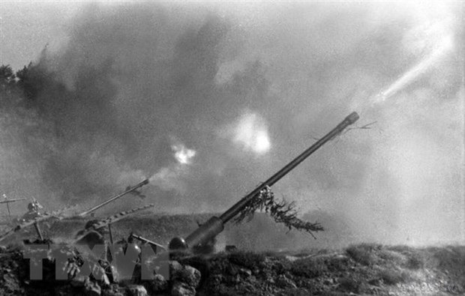
Hình: Các chiến sỹ đại đội 3 đoàn X pháo cao xạ bảo vệ Thủ đô mưu trí, dũng cảm, nổ súng kịp thời và chính xác, góp phần bắn rơi nhiều máy bay Mỹ. Ảnh: Tư liệu TTXVN
Nguyên nhân thất bại: Mọi nỗ lực "thay màu da trên xác chết" đều vô vọng do quân đội Sài Gòn không đủ sức tác chiến độc lập khi thiếu vắng bộ binh Mỹ. Chiến thắng Điện Biên Phủ trên không chứng minh vũ khí công nghệ cao không thể bẻ gãy ý chí của một dân tộc. Kết quả, Mỹ buộc phải ký Hiệp định Paris (27/1 năm 1973), chấp nhận rút toàn bộ quân Mỹ về nước.
Tài liệu tham khảo
Sách tham khảo: Bộ Giáo dục và Đào tạo, Giáo trình Lịch sử Đảng Cộng sản Việt Nam, NXB Chính trị quốc gia Sự thật, Hà Nội, 2021. Trích xuất nội dung Nghị quyết 15 và số liệu Đồng khởi tại Chương 2, Mục II, trang 138 - 145.
Văn kiện Đảng Toàn tập (Tập 22) và các bài viết tư liệu lịch sử trên Báo Điện tử Đảng Cộng sản Việt Nam.
https://www.qdnd.vn/vung-buoc-duoi-quan-ky-quyet-thang/lich-su-quan-doi-nhan-dan-viet-nam/chien-thang-ap-bac-bao-hieu-su-pha-san-chien-luoc-chien-tranh-dac-biet-cua-de-quoc-my-800450
Sách tham khảo: Bộ Giáo dục và Đào tạo, Giáo trình Lịch sử Đảng Cộng sản Việt Nam, NXB Chính trị quốc gia Sự thật, Hà Nội, 2021. Trích xuất tại Chương 2, Mục II, trang 148 - 151.
Báo Quân đội nhân dân, bài viết: Trận Ấp Bắc - Đánh bại chiến thuật "trực thăng vận" và "thiết xa vận".
Sách tham khảo: Bộ Giáo dục và Đào tạo, Giáo trình Lịch sử Đảng Cộng sản Việt Nam, NXB Chính trị quốc gia Sự thật, Hà Nội, 2021. Trích xuất tại Chương 2, Mục II, trang 152 - 158.
Tạp chí Cộng sản, bài viết: Kỷ niệm trọng thể 40 năm cuộc Tổng tiến công và nổi dậy Tết Mậu Thân 1968.

Sách tham khảo: Bộ Giáo dục và Đào tạo, Giáo trình Lịch sử Đảng Cộng sản Việt Nam, NXB Chính trị quốc gia Sự thật, Hà Nội, 2021. Trích xuất tại Chương 2, Mục II, trang 160 - 168. (Có thể đối chiếu chéo số liệu chiến dịch tại cuốn Lịch sử Quân sự Việt Nam - Tập 11, NXB Chính trị quốc gia, 2005).
Báo Quân đội nhân dân, bài viết: Đòn chí mạng giáng vào chiến lược Việt Nam hóa chiến tranh.
https://www.qdnd.vn/quoc-phong-an-ninh/xay-dung-quan-doi/don-chi-mang-giang-vao-chien-luoc-viet-nam-hoa-chien-tranh-438950
https://www.tapchicongsan.org.vn/web/guest/hoat-ong-cua-lanh-ao-ang-nha-nuoc/-/2018/4288/ky-niem-trong-the-40-nam-cuoc-tong-tien-cong-va-noi-day-tet-mau-than-1968.aspx

https://www.qdnd.vn/quoc-phong-an-ninh/xay-dung-quan-doi/tran-ap-bac-danh-bai-chien-thuat-truc-thang-van-va-thiet-xa-van-440807
https://www.qdnd.vn/vung-buoc-duoi-quan-ky-quyet-thang/lich-su-quan-doi-nhan-dan-viet-nam/chien-thang-ap-bac-bao-hieu-su-pha-san-chien-luoc-chien-tranh-dac-biet-cua-de-quoc-my-800450

